RACISMO ESTRUTURAL E POLÍTICAS PÚBLICAS NO SERVIÇO PÚBLICO BRASILEIRO: desafios para a construção de perspectivas emancipatórias na América Latina
Lara Danuta da Silva Amaral Gomes

Resumo
Este artigo analisa como o racismo estrutural se manifesta nas políticas públicas voltadas ao serviço público no Brasil, destacando a sub-representação da população negra em cargos de liderança, caminhos institucionais de exclusão e oportunidades de afirmação transformadora. A partir de dados da administração pública federal, estuda-se como a meritocracia sem reparação reforça hierarquias coloniais. Propõe também o fortalecimento de ações afirmativas, capacitação antirracista e mecanismos de controle social como instrumentos para avançar nas perspectivas emancipatórias continentais.

Palavras-chave: Políticas públicas; étnico-racial; serviço público.

Abstract
This article analyzes how structural racism manifests itself in public policies aimed at public service in Brazil, highlighting the underrepresentation of the black population in leadership positions, institutional paths of exclusion, and opportunities for transformative affirmation. Based on data from the federal public administration, it studies how meritocracy without reparations reinforces colonial hierarchies. It also proposes the strengthening of affirmative actions, anti-racist training, and social control mechanisms as instruments to advance continental emancipatory perspectives.
Keywords: Public policies; ethnic-racial; public service.

1 INTRODUÇÃO
O racismo estrutural constitui um dos principais mecanismos de reprodução das desigualdades sociais na América Latina, em especial no Brasil, onde a herança colonial e escravocrata permanece entranhada nas instituições e nas práticas cotidianas. No campo das políticas públicas, esse fenômeno se revela não apenas na formulação e implementação de ações insuficientes para enfrentar as desigualdades étnico-raciais, mas também nas estruturas internas do próprio serviço público, espaço que historicamente tem operado como um aparelho de manutenção de privilégios raciais e exclusão social.
A baixa representatividade da população negra em cargos de liderança e decisão no serviço público brasileiro reflete a permanência de um modelo institucional que legitima o mito da meritocracia descolada das desigualdades estruturais. Tal dinâmica reforça a lógica colonial de exclusão, que, ao longo dos séculos, instituiu hierarquias raciais e naturalizou a desigualdade como elemento constitutivo das relações sociais. Diante disso, a construção de alternativas emancipatórias para os povos latino-americanos requer a desnaturalização dessas práticas e a afirmação de políticas públicas antirracistas no âmbito estatal.
Este artigo propõe analisar como o racismo estrutural se manifesta no serviço público brasileiro e discutir as possibilidades de enfrentamento a partir de ações afirmativas, formação antirracista e instrumentos de controle social democrático. A investigação toma como referência dados oficiais e produções acadêmicas recentes, situando a problemática no contexto da mundialização do capital e das contradições próprias às sociedades pós-coloniais da América Latina.

2 RACISMO ESTRUTURAL E POLÍTICAS PÚBLICAS
A estrutura social brasileira é marcada, desde suas origens coloniais, por uma organização racializada do poder, na qual a população negra foi historicamente excluída dos processos de decisão, ocupando posições subalternizadas na sociedade. Mesmo após a abolição formal da escravatura, não houve qualquer reparação histórica efetiva para essa população, sendo mantidas práticas institucionais e normas sociais excludentes que dificultaram sua inserção igualitária no mercado de trabalho e no acesso aos direitos fundamentais.
Durante décadas, o discurso oficial brasileiro tentou sustentar a ideia de uma democracia racial, invisibilizando as desigualdades e a violência racial cotidianas. Esse cenário começou a se transformar com o fortalecimento das lutas dos movimentos negros e a emergência de estudos acadêmicos que desmistificaram essa narrativa, evidenciando a permanência do racismo estrutural em todas as esferas da sociedade.
A partir do reconhecimento do caráter estrutural do racismo, que atravessa as instituições públicas e privadas, foi possível reivindicar a necessidade de políticas públicas que atuem diretamente para corrigir essas distorções. As ações afirmativas, nesse contexto, surgem como instrumentos de promoção da equidade racial, buscando corrigir desigualdades históricas e garantir oportunidades mais justas para a população negra, sobretudo no acesso ao mercado de trabalho, à educação e à proteção social.
Entretanto, a implementação dessas políticas enfrenta resistências, tanto por setores conservadores que negam a existência do racismo estrutural, quanto pelas próprias instituições públicas, que muitas vezes reproduzem práticas discriminatórias naturalizadas. Essa dificuldade de enfrentamento institucional se expressa, por exemplo, na sub-representação de pessoas negras em cargos de liderança e protagonismo no serviço público e nas empresas privadas, o que evidencia a persistência de barreiras raciais mesmo em ambientes formalmente igualitários.
O racismo estrutural, por sua vez, não se restringe às dimensões econômicas e institucionais. Ele está incorporado no cotidiano, nas relações interpessoais e na cultura brasileira, assumindo formas simbólicas e materiais de exclusão. Como apontam diversos autores, essa dinâmica está associada à necropolítica — conceito formulado por Achille Mbembe — que se traduz na banalização da vida negra, evidenciada pelos altos índices de violência letal, pela precarização das condições de vida e pela ausência de proteção social efetiva.
Nesse sentido, a omissão ou ineficácia das políticas públicas em atender as demandas da população negra contribui para a manutenção desse ciclo perverso. Embora a Constituição Federal de 1988 tenha assegurado princípios de igualdade e dignidade da pessoa humana, a efetivação desses direitos, sobretudo para a população negra, permanece como um desafio inacabado. O racismo estrutural e institucional opera de maneira silenciosa e persistente, impedindo o pleno acesso dessa população aos direitos sociais e econômicos.
Portanto, as políticas públicas devem assumir um compromisso antirracista explícito, não apenas reconhecendo as desigualdades raciais, mas atuando para combatê-las por meio de medidas específicas, como cotas raciais no serviço público, formação antirracista para gestores e servidores, fortalecimento do controle social e ampliação de programas voltados para as demandas da população negra. A construção de uma sociedade democrática e justa exige o enfrentamento direto dessa chaga histórica, que só será possível com a articulação entre políticas públicas, mobilização social e revisão crítica das práticas institucionais.
2.2 Meritocracia e colonialidade: o serviço público como aparelho de reprodução de desigualdades

A ideologia meritocrática, amplamente difundida no serviço público, desconsidera as múltiplas barreiras socioeconômicas e raciais que limitam o acesso da população negra a oportunidades educacionais e profissionais. Ao estabelecer critérios supostamente neutros e universais, o serviço público reforça, de forma disfarçada, a exclusão histórica.

Essa dinâmica conecta-se à lógica colonial moderna, descrita por Aníbal Quijano (2005) , na qual a racialização das relações sociais serviu de base para a construção dos Estados latino-americanos. Para o autor:
Na América, a idéia de raça foi uma maneira de outorgar legitimidade às relações de dominação impostas pela conquista. A posterior constituição da Europa como nova id-entidade depois da América e a expansão do colonialismo europeu ao resto do mundo conduziram à elaboração da perspectiva eurocêntrica do conhecimento e com ela à elaboração teórica da idéia de raça como naturalização dessas relações coloniais de dominação entre europeus e não-europeus. Historicamente, isso significou uma nova maneira de legitimar as já antigas idéias e práticas de relações de superioridade/inferioridade entre dominantes e dominados. Desde então demonstrou ser o mais eficaz e durável instrumento de dominação social universal, pois dele passou a depender outro igualmente universal, no entanto mais antigo, o intersexual ou de gênero: os povos conquistados e dominados foram postos numa situação natural de inferioridade, e conseqüentemente também seus traços fenotípicos, bem como suas descobertas mentais e culturais.(QUIJANO,p. 118, 2005)

Nesse sentido, o serviço público se apresenta, ainda hoje, como um espaço tensionado entre a manutenção da ordem colonial e as tentativas de afirmação de novos paradigmas democráticos e inclusivos.
De acordo com os dados do Boletim de Gestão de Pessoas, do Governo Federal, divulgados pela Escola Nacional de Administração Pública , no ano de 2023, o percentual de pessoas negras no serviço público federal foi de 40,2%, revelando uma sub-representatividade no que se refere ao perfil populacional por cor ou raça no Brasil, ja que mais de 50% da população é autodeclarada preta ou parda com base no Censo Demográfico,(IBGE, 2022).
Ademais, no que se refere a pessoas negras em cargos comissionados, os dados apontam que quanto maior o nível do cargo menor é a representação de pessoas negras, ou seja, os cargos mais bem remunerados são ocupados em menor quantidade por pessoas de cor ou raça preta ou parda, como é possível observar na Figura 1, abaixo.

Figura 1 - Percentual de pessoas negras por nível de cargos comissionados

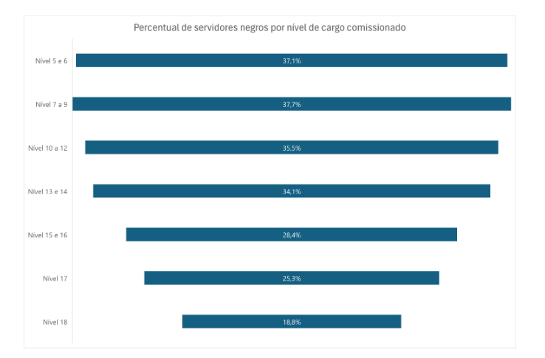
Fonte: Escola Nacional de Administração Pública (ENAP,2024).

Sendo assim, as informações corroboram com a argumentação da desigualdade racial no serviço público, bem como, a possibilidade das instituições públicas serem lócus de reprodução do racismo.
Além disso, a publicação Desigualdades Sociais por cor ou Raça no Brasil (IBGE, 2022), traz dados importantes referentes à administração pública em relação às eleições para prefeitos e vereadores nos anos de 2016 e 2020. As informações, também expressão a sub-representação da população de cor ou raça preta ou parda nos referidos cargos, de acordo com a Figura 2, abaixo.
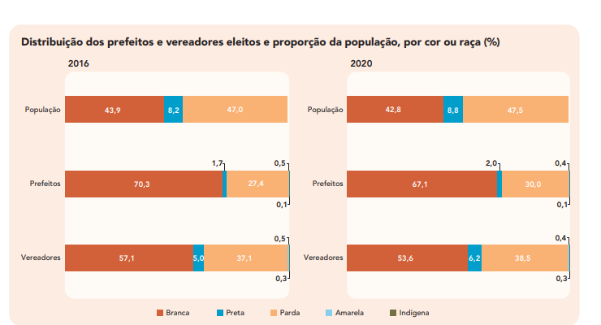
Fonte: Instituto Brasileiro de Geografia e Estatística (IBGE,2022).
Diante do exposto, evidencia-se que a desigualdade racial permanece como um desafio estruturante no serviço público brasileiro. A sub-representação de pessoas negras, especialmente em cargos de maior poder de decisão, demonstra não apenas a reprodução de padrões históricos de exclusão, mas também a necessidade urgente de políticas afirmativas e de gestão voltadas à equidade racial.
Para Bento (2022), a instituições possuem um papel chave na manutenção do racismo, isto é,
As instituições públicas, privadas, da sociedade civil definem, regulamentam e transmitem um modo de funcionamento que torna homogêneo e uniforme não só processos, ferramentas, sistema de valores, mas também o perfil de seus empregados e lideranças, majoritariamente masculino e branco. Essa transmissão atravessa gerações e altera pouco a hierarquia das relações de dominação ali incrustadas. Esse fenômeno tem um nome, branquitude, e sua perpetuação no tempo se deve a um pacto de cumplicidade não verbalizado entre pessoas brancas que visa manter seus privilégios. (BENTO,p. 18, 2022).

Assim, as instituições públicas, enquanto espaços estratégicos de formulação e implementação de políticas, devem assumir a responsabilidade de romper com essas desigualdades, promovendo a valorização da diversidade e a garantia de participação efetiva da população negra em todas as esferas do poder público.

CONCLUSÃO
O racismo estrutural constitui-se como um elemento organizador das relações sociais e institucionais no Brasil, cuja historicidade remonta ao processo colonial e escravocrata que moldou as bases da sociedade brasileira. Mesmo com os avanços normativos e constitucionais, que asseguram formalmente o princípio da igualdade e o direito à dignidade humana, as desigualdades raciais permanecem profundas e evidenciam a insuficiência das políticas públicas no enfrentamento dessa realidade.
A análise realizada demonstrou que a população negra, historicamente excluída dos espaços de poder e decisão, continua sub-representada nos cargos de liderança do serviço público e vulnerável às precariedades socioeconômicas. A ideologia meritocrática, descolada das condições estruturais que moldam as oportunidades de acesso e permanência, opera como instrumento de legitimação dessas desigualdades, invisibilizando os efeitos do racismo institucional.
Diante desse cenário, a efetivação de políticas públicas antirracistas é indispensável para a construção de uma sociedade mais justa e democrática. Tais políticas devem reconhecer a raça como fator determinante das desigualdades sociais no Brasil e atuar na formulação de ações afirmativas, capacitação institucional e fortalecimento de mecanismos de controle social e participação popular.

Além disso, é fundamental que as políticas públicas incorporem uma perspectiva emancipatória, comprometida com a superação das hierarquias raciais e a promoção da equidade. Essa tarefa, contudo, demanda a articulação entre Estado e sociedade civil, a valorização das epistemologias negras e a ruptura com o modelo institucional que naturaliza a exclusão.
A experiência do Sistema Único de Assistência Social, ainda que limitada, aponta possibilidades de inserção do debate étnico-racial na proteção social, que devem ser ampliadas e aprimoradas. O enfrentamento ao racismo estrutural, nesse sentido, não se restringe a ações pontuais, mas exige a transformação das estruturas institucionais e culturais que o sustentam.
Por fim, reafirma-se que o combate ao racismo estrutural, especialmente no âmbito do serviço público, é um imperativo ético, político e social para a construção de alternativas emancipatórias na América Latina, na direção de uma sociedade que reconheça, valorize e proteja a diversidade racial e cultural dos seus povos.

REFERÊNCIAS
BRASIL. Escola Nacional de Administração Pública - ENAP. Desafios da inclusão: o funil racial na Administração Pública Federal. 2024. Disponível in < https://www.enap.gov.br/pt/acontece/noticias/desafios-da-inclusao-o-funil-racial-na-administracao-publica-federal#:~:text=Embora%20o%20percentual%20de%20servidores,pelo%20Censo%202022%20do%20IBGE%20.> . Acesso em: 2 de Jul. 2025.

BENTO, Cida. O pacto da Branquitude / Cida Bento. – 1º ed. – São Paulo:Companhia das Letras, 2022.

IBGE. Desigualdades Sociais por Cor ou Raça no Brasil. Instituto Brasileiro de Geografia e Estatística. 2022. Disponível em <https://biblioteca.ibge.gov.br/index.php/biblioteca-catalogo?view=detalhes&id=2101972 >. Acesso em: 29 de Jun. 2025.

QUIJANO, Aníbal. Colonialidade do poder, eurocentrismo e América Latina. In: LANDER, Edgardo (org.). A colonialidade do saber: eurocentrismo e ciências sociais. Perspectivas latino-americanas. Buenos Aires: CLACSO, 2005.

Graduada em Serviço Social (UFPI). Mestra em Políticas Públicas (PPGPP/UFPI). Gerente de Avaliação de Políticas Públicas (CIET/SEPLAN PI). Orientadora de Serviço do PET Saúde Equidade UFPI/SESAPI.

